+++++++++

[Arduino nano](https://bit.ly/38dqpSe) là sự tiện dụng, đơn giản có thể lập trình trực tiếp bằng máy tính, và đặc biệt hơn cả là kích thước của nó. Kích thước arduino cực kì nhỏ (1.85cm x4.3 cm), giá thành rẻ hơn arduino uno nhưng dùng được tất cả các thư viện của mạch này.

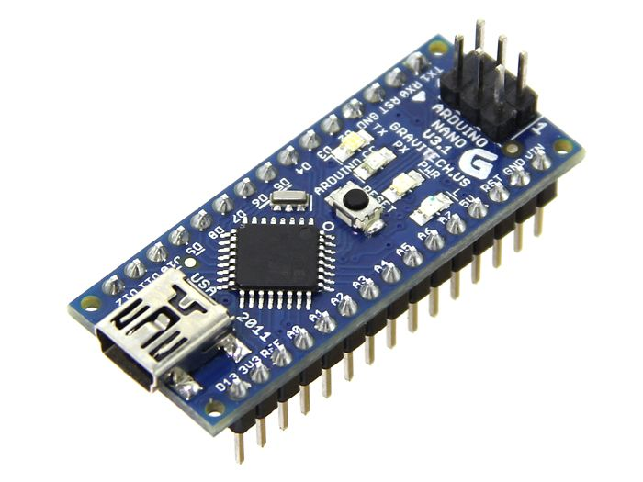

Hình 4. 3 Arduino Nano

|  |  |
| --- | --- |
| Vi điều khiển | Atmega 328 (họ 8 bit) |
| Điện áp hoạt động | 5V-DC |
| Tần số hoạt động | 16 MHz |
| Dòng điện tiêu thụ | 30mA |
| Điện áp khuyên áp khuyên dùng | 7-12 V DC |
| Điện áp giới hạn | 6-20 V DC |
| Số chân digital | 14 chân (6 chân PWN ) |
| Số chân analog | 8 chân (độ phân giải 10bit) |
| Dòng điện tối đa trên mỗi chân I/O | 40 mA |
| Dòng ra tối đa 5V | 500mA |
| Dòng ra tối đa (3,3 v) | 50mA |
| Bộ nhớ flash | 32 KB (ATmega328) với 2KB dùng bởi bootloade |
| SRAM | 2KB (Atmega328) |
| EEPROM | 1KB (Atmega328) |
| Kích thước | 1.85x4.3 cm |

Bảng 4. 1 Thông số kỹ thuật của arduino nano

* Cổng kết nối với arduino nano
* Cổng kết nối với arduino nano sử dụng cổng mini USB, vì thế có thẻ lập trình thẳng trực tiếp cho nano từ máy tính.
* Lập trình cho arduino nano
* Arduino nano sử dụng chương trình arduino IDE để lập trình,và ngôn ngữ lập trình cho arduino cũng tên là arduino (dựa trên ngôn ngữ C).1.6.2. Modul lora Module Lora Ra-01 SX1278 sử dụng IC SX1278 , hoạt động trên tần số 433MHz. Là module có chất lượng cao, kích thước rất nhỏ gọn (chỉ có 17 x 16 mm), truyền phổ phạm vi rộng với khả năng chống nhiễu cao và phạm vi hoạt động có thể lên đến 10KmNhững thiết bị này cũng hỗ trợ chế độ (G) FSK hiệu suất cao cho các hệ thống bao gồm WMBus, IEEE802.15.4g. SX1287 chọn lọc, thu tuyến tính và IIP3 cho tiêu thụ điện năng thấp hơn đáng kể so với các thiết bị khác.